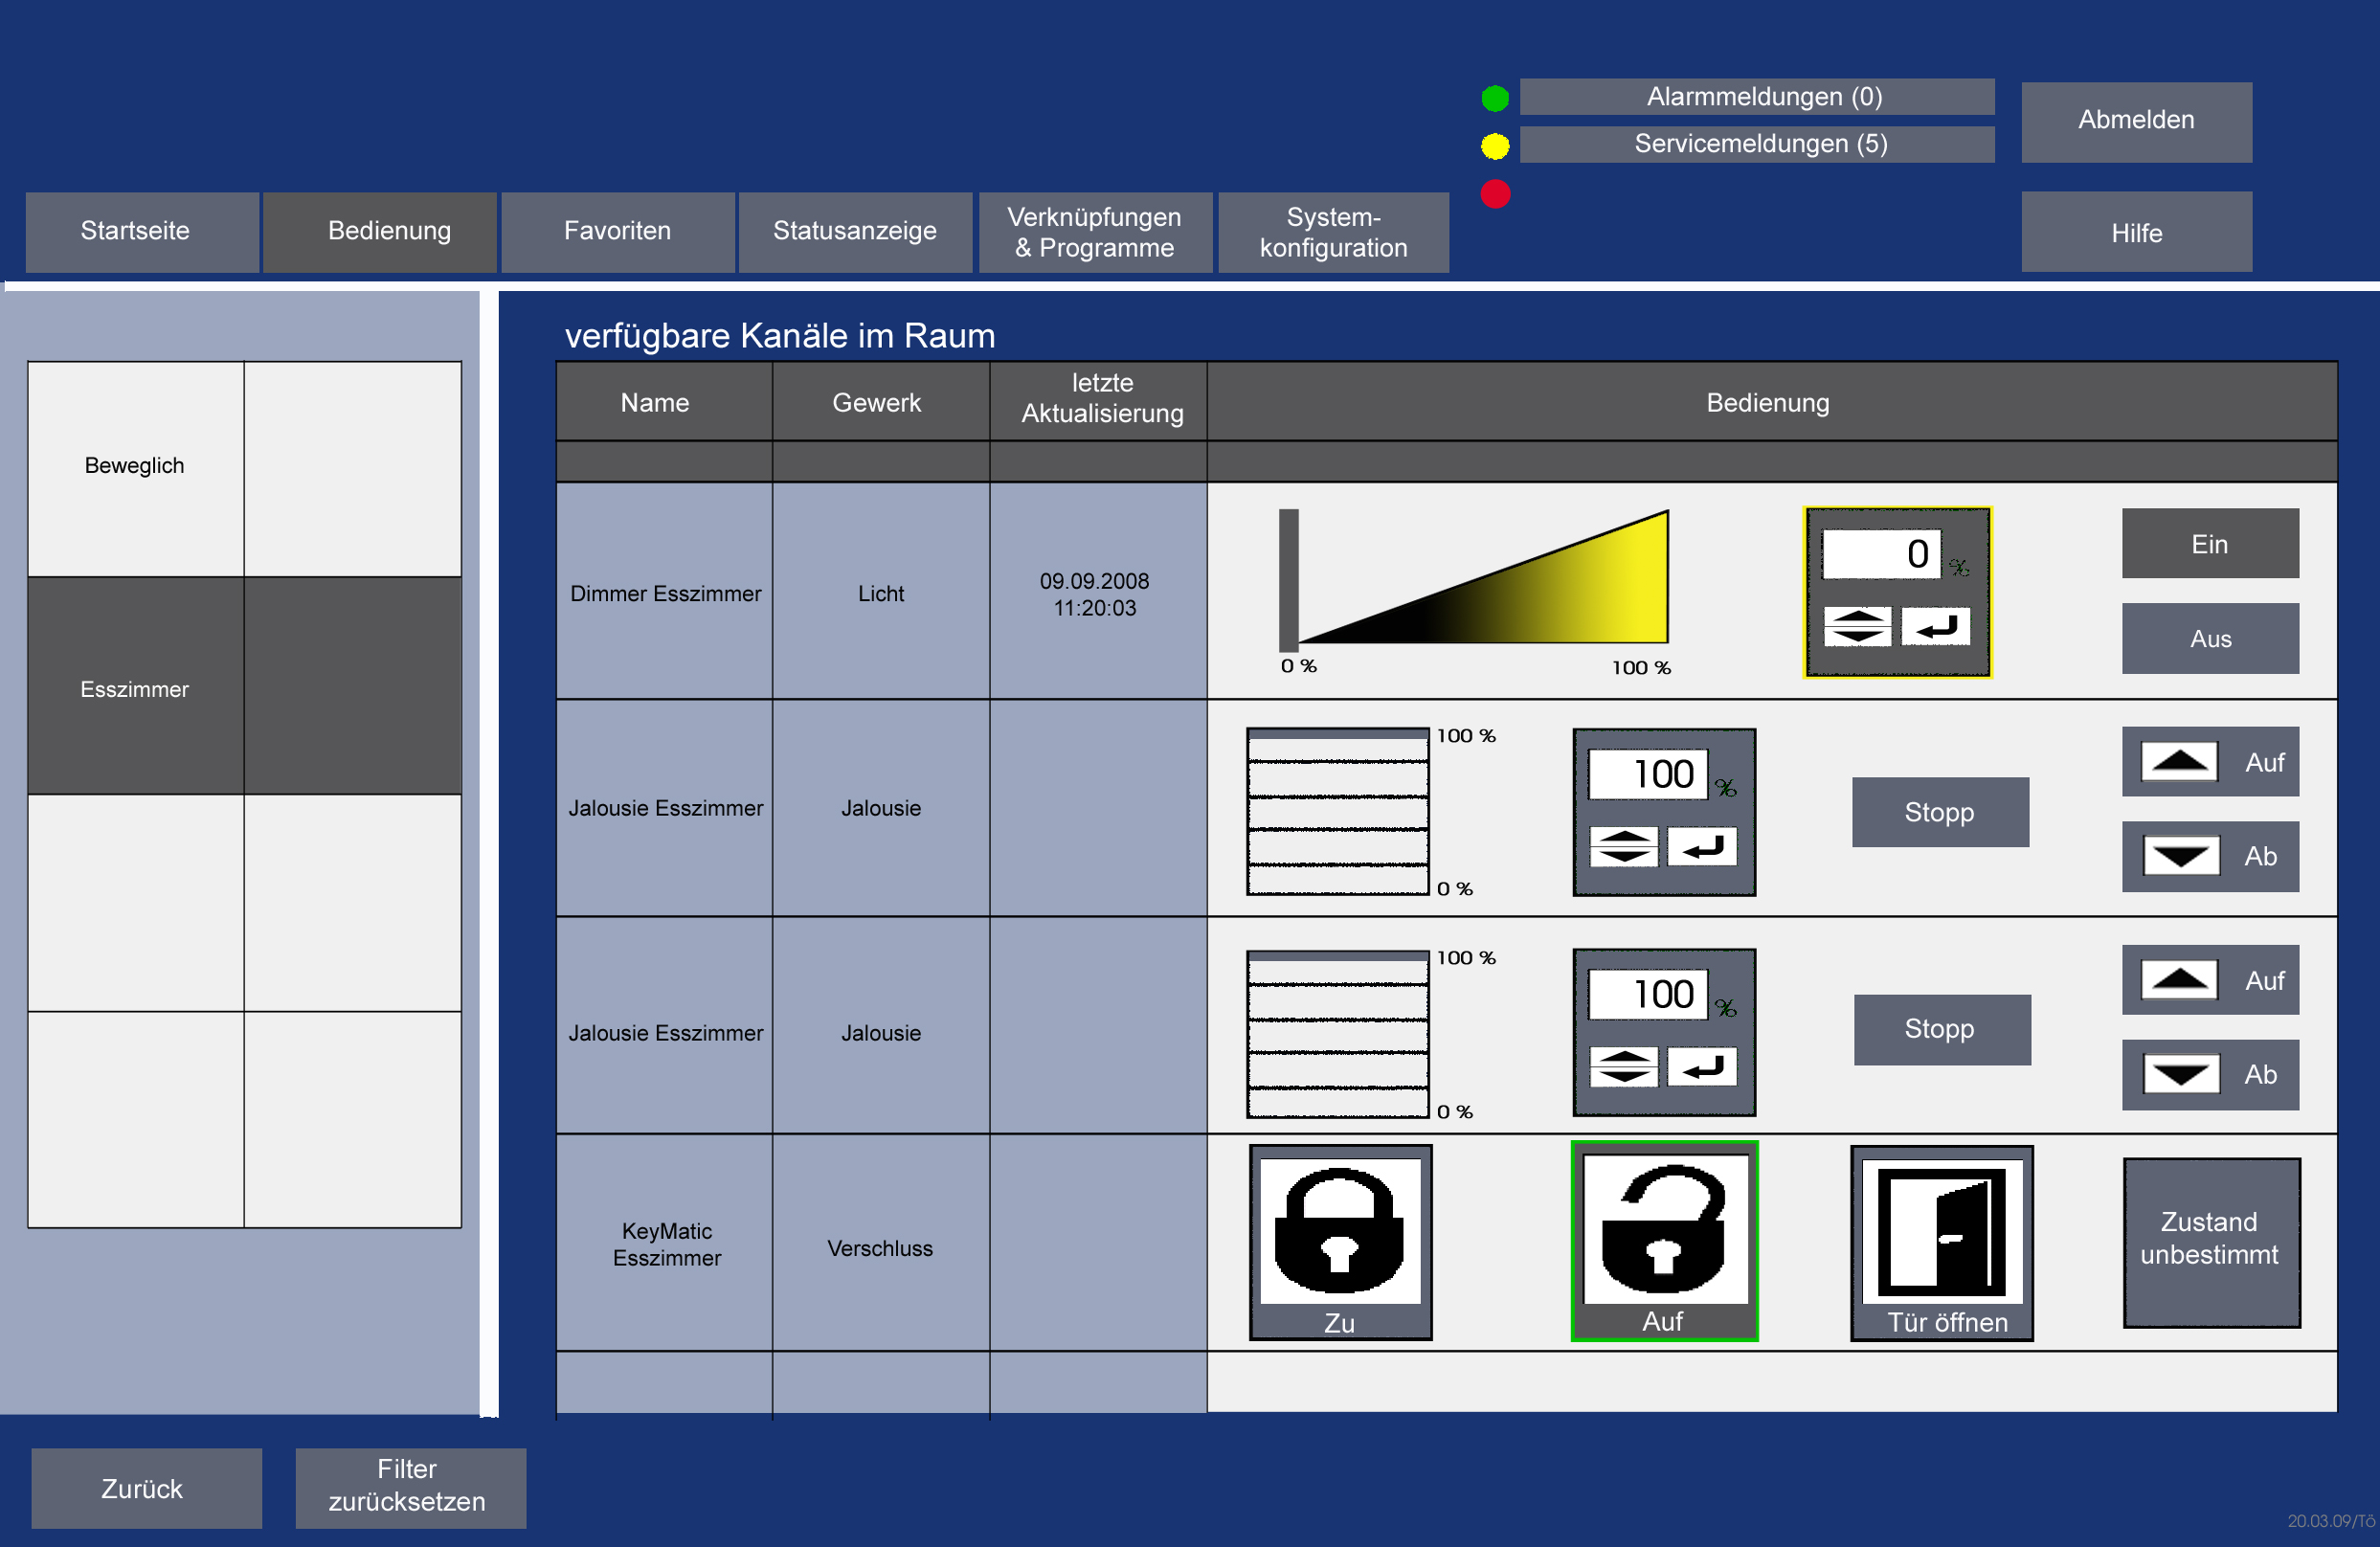
1
3
4
5
6
7
5
4
4
3
3
2
6
3
8
9
9
10
11
8

Farbübersicht (RGB-Farben)
